**TRƯỜNG ĐẠI HỌC THỦ DẦU MỘT**

**KHOA KỸ THUẬT – CÔNG NGHỆ**



**ĐỒ ÁN MÔN HỌC  
LẬP TRÌNH TIÊN TIẾN**

**TÊN ĐỀ TÀI**

**XÂY DỰNG HỆ THỐNG**

**WEBSITE PHÂN PHỐI HÀNG HÓA**

**GVHD: TH.S Nguyễn Hữu Vĩnh**

**SVTH: Nguyễn Hoàng Duy**

**MSSV: 1524801030073**

**SVTH: Lê Duy Minh**

**MSSV: 1524801030072**

**LỚP: D15PM02**

**BÌNH DƯƠNG – 5/2019**

**TRƯỜNG ĐẠI HỌC THỦ DẦU MỘT**

**KHOA KỸ THUẬT – CÔNG NGHỆ**



**ĐỒ ÁN MÔN HỌC  
LẬP TRÌNH TIÊN TIẾN**

**TÊN ĐỀ TÀI**

**XÂY DỰNG HỆ THỐNG**

**WEBSITE PHÂN PHỐI HÀNG HÓA**

**GVHD: TH.S Nguyễn Hữu Vĩnh**

**SVTH: Nguyễn Hoàng Duy**

**MSSV: 1524801030073**

**SVTH: Lê Duy Minh**

**MSSV: 1524801030072**

**LỚP: D15PM02**

**BÌNH DƯƠNG – 5/2019**

**TRƯỜNG ĐẠI HỌC THỦ DẦU MỘT**

**KHOA KỸ THUẬT – CÔNG NGHỆ**

**NHẬN XÉT VÀ CHẤM ĐIỂM CỦA GIẢNG VIÊN**

Họ và tên giảng viên: **Th.S Nguyễn Hữu Vĩnh**

Tên đề tài: **XÂY DỰNG HỆ THỐNG WEBSITE PHÂN PHỐI HÀNG HÓA**

Nội dung nhận xét:

**Điểm:**

Bằng số:

Bằng chữ:

|  |  |
| --- | --- |
|  | **GIẢNG VIÊN CHẤM**  *(Ký, ghi rõ họ tên)* |

**Th.S Nguyễn Hữu Vĩnh**

MỞ ĐẦU

Ngày nay, với sự phát triển vượt bậc của các ngành khoa học kỹ thuật, đặc biệt là Công nghệ thông tin đã giúp cho nhân loại tiến một bước dài trong quá trình phát triển. Công nghệ thông tin có mặt ở mọi nơi, mọi lĩnh vực, từ giải trí, làm việc, học tập, cho đến tìm kiếm thông tin,… Các công nghệ mới luôn được cập nhật, để thay thế cái cũ, làm cho mọi thứ trở nên dễ dàng hơn, thân thiện hơn với người dùng.

Việc luôn cải tiến, tìm hiểu, nắm bắt những công nghệ mới sẽ giúp chúng ta không trở nên lạc hậu, không bị bỏ lại phía sau trong sự phát triển của thời đại.

Những công nghệ mới mang lại nhiều hiệu quả vượt trội nhưng để tìm hiểu những công nghệ này thì không thực sự đơn giản, nó phải bao gồm nhiều yếu tố. Vì những lý do đó, với những kiến thức học tập tại trường, nghiên cứu tài liệu, chúng em đã có những trải nghiệm thật về những công nghệ được sử dụng một website. Điều này thực sự bổ ích và có lợi cho chúng em, nhất là cho công việc sau này.

Trong đề tài này, chúng em sẽ ứng dụng những gì đã học được, tìm hiểu được để thực hiện đề tài “**Xây dựng hệ thống website phân phối hàng hóa**”.

MỤC LỤC

MỞ ĐẦU iii

MỤC LỤC iv

DANH MỤC HÌNH vii

DANH MỤC BẢNG ix

DANH SÁCH CÁC KÝ TỰ, CHỮ VIẾT TẮT x

CHƯƠNG 1. KHẢO SÁT HIỆN TRẠNG VÀ THU THẬP YÊU CẦU 1

1.1. Khảo sát hiện trạng 1

1.1.1. Giới thiệu khách hàng 1

1.1.2. Tổ chức nhân sự 1

1.1.3. Hạ tầng công nghệ thông tin 1

1.2. Thu thập yêu cầu 1

1.2.1. Kế hoạch thực hiện 1

1.2.2. Thu thập yêu cầu 1

1.2.3. Phân tích yêu cầu 1

CHƯƠNG 2. ĐẶC TẢ YÊU CẦU 3

2.1. Biều đổ Use-case toàn hệ thống 3

2.2. Phân rã Use case 5

2.2.1. Phân rã use case quản lý sản phẩm 5

2.2.2. Phân rã use case quản lý người dùng 5

2.2.3. Phân rã use case chức năng của khách hàng 6

2.3. Biểu đồ tuần tự 7

2.3.1. Biểu đồ tuần tự đăng nhập 7

2.3.2. Biểu đồ tuần tự chức năng thanh toán 8

2.3.3. Biểu đồ tuần tự thêm sản phẩm 8

2.4. Biểu đồ hoạt động 9

2.4.1. Biểu đồ hoạt động đăng nhập 9

2.4.2. Biểu đồ hoạt động người dùng 10

2.4.3. Biểu đồ hoạt động của admin 10

CHƯƠNG 3. THIẾT KẾ CƠ SỞ DỮ LIỆU 11

3.1. Tổng quan cơ sở dữ liệu 11

3.2. Các bảng của hệ thống 11

3.2.1. Bảng customer 11

3.2.2. Bảng inventory 12

3.2.3. Bảng product 13

3.2.4. Bảng cart 14

3.2.5. Bảng category 14

3.2.6. Bảng sales 15

3.2.7. Bảng sales detail 15

3.2.8. Bảng supplier 16

3.2.9. Bảng user 16

CHƯƠNG 4. GIAO DIỆN CÀI ĐẶT CHƯƠNG TRÌNH THỬ NGHIỆM 18

4.1. Admin 18

4.1.1. Giao diện đăng nhập 18

4.1.2. Trang chủ admin 18

4.1.3. Đổi mật khẩu admin 19

4.1.4. Đăng xuất 19

4.1.5. Quản lý khách hàng 20

4.1.6. Thêm ,sửa,xóa khách hàng 20

4.1.7. Quản lý nhà cung cấp 21

4.1.8. Thêm, sửa ,xóa nhà cung cấp 22

4.1.9. Quản lý sản phẩm 23

4.1.10. Thêm,sửa,xóa sản phẩm 23

4.1.11. Quản lý loại sản phẩm 24

4.1.12. Quản lý báo cáo bán hàng 25

4.1.13. Xem chi tiết báo cáo 25

4.1.14. Báo cáo tồn kho 26

4.1.15. Đăng xuất 26

4.2. Nhà cung cấp 27

4.2.1. Trang chủ nhà cung cấp 27

4.2.2. Đổi mật khẩu nhà cung cấp 27

4.2.3. Đổi thông tin nhà cung cấp 28

4.2.4. Danh sách sản phẩm 28

4.2.5. Thêm, sửa ,xóa sản phẩm 29

4.2.6. Báo cáo bán hàng 30

4.2.7. Báo cáo nhập xuất 30

4.3. Khách hàng 31

4.3.1. Trang chủ khách hàng 31

4.3.2. Đổi mật khẩu khách hàng 31

4.3.3. Chỉnh sửa khách hàng 32

4.3.4. Danh mục loại sản phẩm 32

4.3.5. Chọn mua sản phẩm 33

4.3.6. Giao diện giỏ hàng 33

4.3.7. Chi tiết mua hàng 34

4.3.8. Lịch sử mua hàng 34

4.3.9. Chi tiết mua hàng 35

KẾT LUẬN 36

TÀI LIỆU THAM KHẢO 37

DANH MỤC HÌNH

**Hình 2.1:** Biểu đồ use case toàn hệ thống 3

**Hình 2.2:** Phân rã use case quản lý sản phẩm 5

**Hình 2.3:** Phân rã use case quản lý người dùng 5

**Hình 2.4:** Phân rã use case chức năng của khách hàng 6

**Hình 2.5:** Biểu đồ tuần tự đăng nhập 7

**Hình 2.6:** Biểu đồ tuần tự chức năng thanh toán 7

**Hình 2.7:** Biểu đồ tuần tự thêm sản phẩm 8

**Hình 2.8:** Biểu đồ hoạt động đăng nhập 8

**Hình 2.9:** Biểu đồ hoạt động của người dùng 9

**Hình 2.10:** Biểu đồ hoạt động của admin 9

**Hình 3.1:** Tổng quan cơ sở dữ liệu 10

**Hình 4.1:** Giao diện đăng nhập 16

**Hình 4.2:** Giao diện trang chủ admin 16

**Hình 4.3:** Giao diện đổi mật khẩu admin 17

**Hình 4.4:** Giao diện đăng xuất 17

**Hình 4.5:** Giao diện quản lý khách hàng 18

**Hình 4.6:** Giao diện thêm, sửa, xóa khách hàng. 19

**Hình 4.7:** Giao diện quản lý nhà cung cấp 19

**Hình 4.8:** Giao diện thêm, sửa ,xóa nhà cung cấp 20

**Hình 4.9:** Giao diện quản lý sản phẩm 21

**Hình 4.10:** Giao diện thêm ,sửa ,xóa sản phẩm 22

**Hình 4.11:** Giao diện quản lý loại sản phẩm 22

**Hình 4.12:** Giao diện báo cáo bán hàng 23

**Hình 4.13:** Giao diện xem chi tiết báo cáo 23

**Hình 4.14:** Giao diện báo cáo tồn kho 24

**Hình 4.15:** Giao diện đăng xuất 24

**Hình 4.16:** Giao diện trang chủ nhà cung cấp 25

**Hình 4.17:** Giao diện đổi mật khẩu nhà cung cấp 25

**Hình 4.18:** Giao diện đổi thông tin nhà cung cấp 26

**Hình 4.19:** Giao diện danh sách sản phẩm 26

**Hình 4.20:** Giao diện thêm , sửa ,xóa sản phẩm 27

**Hình 4.21:** Giao diện báo cáo bán hàng 28

**Hình 4.22:** Giao diện báo cáo nhập xuất 28

**Hình 4.23:** Giao diện trang chủ khách hàng 29

**Hình 4.24:** Giao diện đổi mật khẩu khách hàng 29

**Hình 4.25:** Giao diện chỉnh sửa khách hàng 30

**Hình 4.26:** Giao diện danh mục loại sản phẩm 30

**Hình 4.27:** Giao diện chọn mua sản phẩm 31

**Hình 4.28:** Giao diện giỏ hàng 31

**Hình 4.29:** Giao diện chi tiết mua hàng 32

**Hình 4.30:** Giao diện lịch sử mua hàng 32

**Hình 4.31:** Giao diện chi tiết mua hàng 33

DANH MỤC BẢNG

**Bảng 3.1:** Bảng customer 10

**Bảng 3.2:** Bảng inventory 10

**Bảng 3.3:** Bảng product 11

**Bảng 3.4:** Bảng cảrt 11

**Bảng 3.5:** Bảng category 12

**Bảng 3.6:** Bảng sales 12

**Bảng 3.7:** Bảng sales detail 13

**Bảng 3.8:** Bảng supplier 13

**Bảng 3.9:** Bảng user 14

DANH SÁCH CÁC KÝ TỰ, CHỮ VIẾT TẮT

|  |  |
| --- | --- |
| **Từ viết tắt** | **Giải thích** |
| **Tiếng Việt** | |
| CSDL | Cơ sở dữ liệu |
| ĐVT | Đơn vị tính |
| TV | Thành viên |
| DH | Đơn hàng |
| SP | Sản phẩm |
| **Tiếng Anh** | |
| UC | Use Case |

1. KHẢO SÁT HIỆN TRẠNG VÀ THU THẬP YÊU CẦU
   1. Khảo sát hiện trạng
      1. Giới thiệu khách hàng

* Khách hàng là người dùng mua hàng trên các website trực tuyến.
  + 1. Tổ chức nhân sự
* Tổ chức nhân sự của cửa hàng gồm: Giám đốc, trưởng phòng tổ chức, trưởng phòng tài vụ, trưởng phòng marketing.
  + 1. Hạ tầng công nghệ thông tin
* Hạ tầng công nghệ thông tin yếu kém, lạc hậu. Vậy nên khó ứng dụng công nghệ mới vào để phát triển hệ thống.
  1. Thu thập yêu cầu
     1. Kế hoạch thực hiện
* Bước 1: Thu thập yêu cầu
* Bước 2: Phân tích yêu cầu
* Bước 3: Phân loại và xác định yêu cầu
* Bước 4: Mô hình hóa yêu cầu
* Bước 5: Cài đặt
* Bước 6: Kiểm thử
  + 1. Thu thập yêu cầu
* Hệ thống phải có chức năng đăng nhập, đăng xuất
* Website tập trung giới thiệu về một số sản phẩm demo dùng cho khách hàng và các quản trị cơ bản nhất cho Admin
  + 1. Phân tích yêu cầu
* Khách hàng:

Đăng nhập.

Thêm sản phẩm.

Tìm kiếm

Kiểm tra giỏ hảng

Xem lịch sử mua hàng.

Thanh toán.

- Người quản lý:

Quản lý người dùng:

Quản lý thông tin khách hàng.

Quản lý thông tin nhà cung cấp.

Quản lý sản phẩm:

Sản phẩm:

Tìm kiếm sản phẩm

Xem thông tin sản phẩm

Thêm, xóa sửa sản phẩm

Loại sản phẩm:

Tìm kiếm loại sản phẩm

Xem thông tin loại sản phẩm

Thêm, xóa ,sửa sản phẩm sản phẩm

Báo cáo:

Báo cáo bán hàng : Tìm kiếm, xem thông tin sản phẩm được người dùng mua.

Báo cáo tồn kho: Số lượng sản phẩm còn tồn trong kho

* Nhà cung cấp:

Cung cấp sản phẩm cho người quản lý, bao gồm các chức năng thêm, sửa , xóa một sản phẩm

2. ĐẶC TẢ YÊU CẦU
   1. Biều đổ Use-case toàn hệ thống

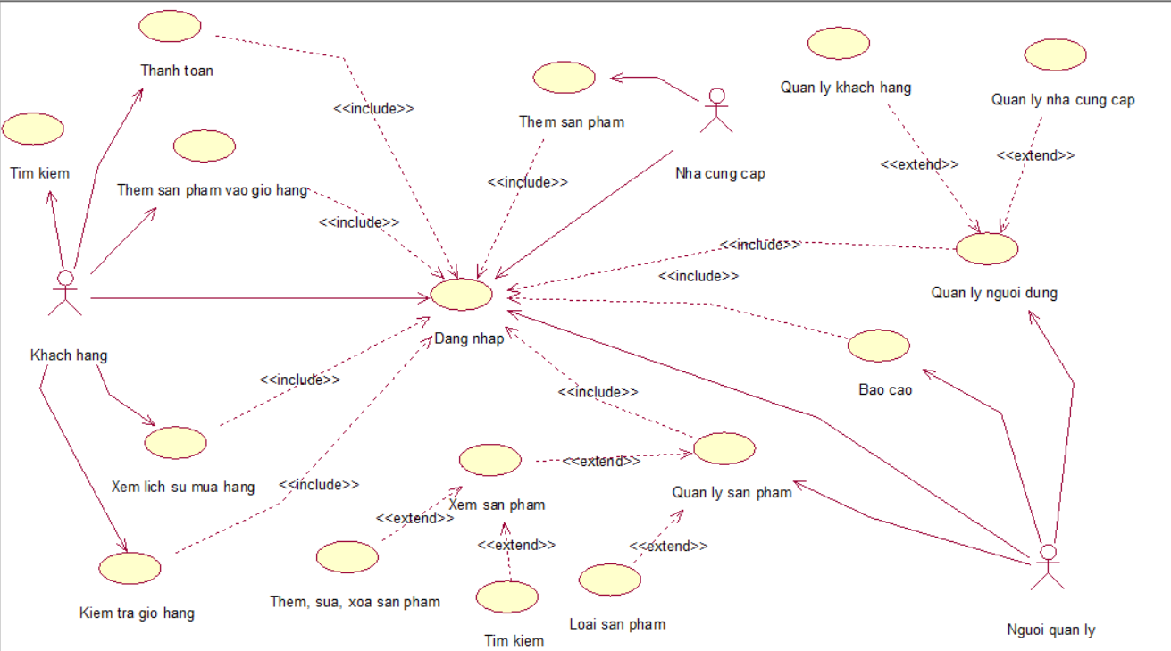

* + - 1. Biểu đồ use case toàn hệ thống

Đặc tả Use-case:

Khách hàng ( User ) có thể:

Tìm kiếm: tìm kiếm thông tin về sản phẩm.

Đăng nhập: đăng nhập để sử dụng các chức năng bên dưới.

Thêm sản phẩm: thêm 1 sản phẩm vào giỏ hàng đang có.

Kiểm tra giỏ hàng: xem số sản phẩm trong giỏ hàng hiện đang có.

Thanh toán: thanh toán số sản phẩm có trong giỏ hàng.

Xem lịch sử mua hàng: xem những mặt hàng nào đã từng được thanh toán

Người quản lý ( Admin ) trước hết phải đăng nhập mới sử dụng được chức năng của mình:

Quản lý Người dùng bao gồm:

Quản lý khách hàng:

Tìm kiếm khách hàng , xem thông tin khách hàng.

Thêm, sửa , xóa thông tin một khách hàng.

Quản lý nhà cung cấp:

Tìm kiếm nhà cung cấp, xem thông tin nhà cung cấp

Thêm, sửa , xóa thông tin một nhà cung cấp.

Quản lý sản phẩm bao gồm:

Sản phẩm: Tìm kiếm , thêm, sửa , xóa một sản phẩm.

Loại sản phẩm: Tìm kiếm loại sản phẩm.

Báo cáo bao gồm:

Báo cáo bán hàng: Tìm kiếm , xem thông tin sản phẩm được người dùng mua.

Báo cáo tồn kho: Số lượng sản phẩm còn tồn trong kho

Nhà cung cấp: trước hết phải đăng nhập mới thực hiện được các chức năng của nhà cung cấp

Thêm mới một sản phẩm: thêm một sản phẩm vào website bao gồm thông tin sản phẩm và số lượng.

* 1. Phân rã Use case
     1. Phân rã use case quản lý sản phẩm

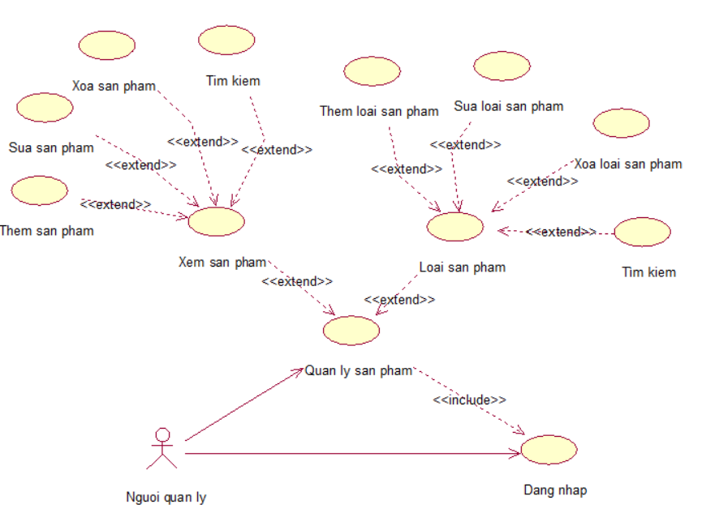

* + - 1. Phân rã use case quản lý sản phẩm

Đặc tả Use-case:

Mục đích: Giúp người quản lý Hệ thống quản lý sản phẩm một cách chặc chẽ

Tác nhân liên quan: Admin

Điều kiện để thực hiện: Đăng nhập thành công.

* + 1. Phân rã use case quản lý người dùng

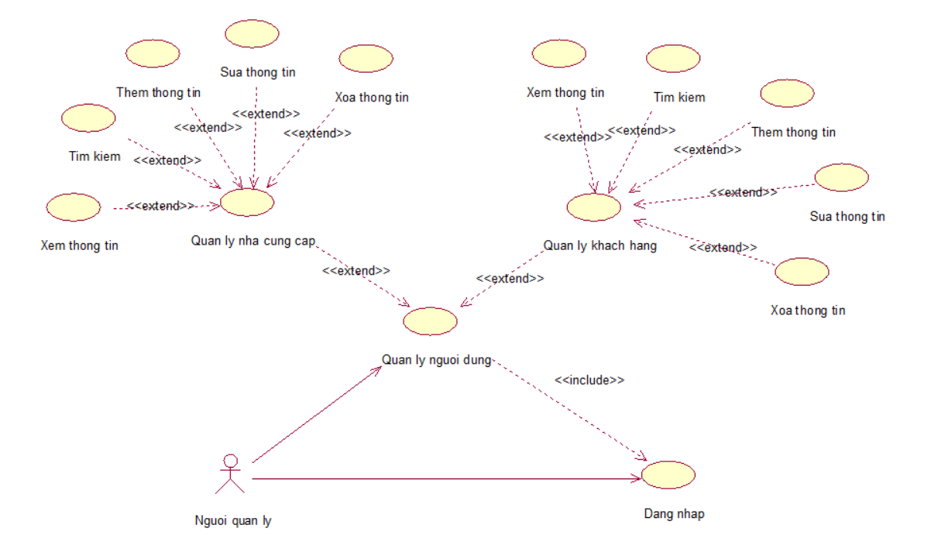

* + - 1. Phân rã use case quản lý người dùng

Đặc tả Use-case:

Mục đích: Giúp người quản lý quản lý người dùng website. Tác nhân liên quan: Admin

Điều kiện để thực hiện: Đăng nhập thành công

* + 1. Phân rã use case chức năng của khách hàng

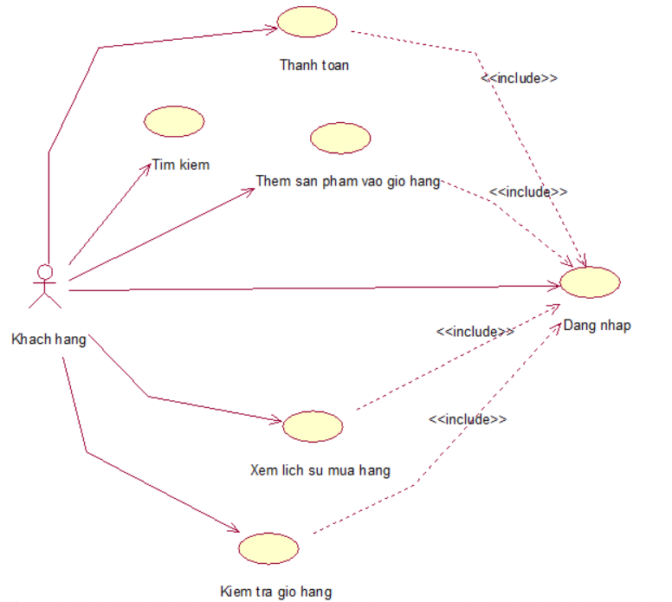

* + - 1. Phân rã use case chức năng của khách hàng

Đặc tả Use-case:

Mục đích: Các chức năng của khách hàng

Tác nhân liên quan: Khách hàng

* 1. Biểu đồ tuần tự
     1. Biểu đồ tuần tự đăng nhập

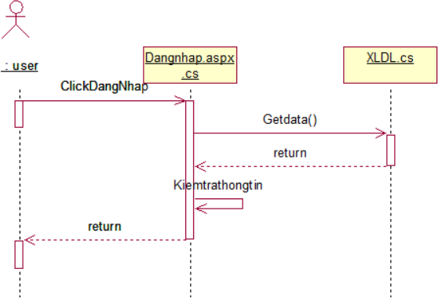

* + - 1. Biểu đồ tuần tự đăng nhập
    1. Biểu đồ tuần tự chức năng thanh toán

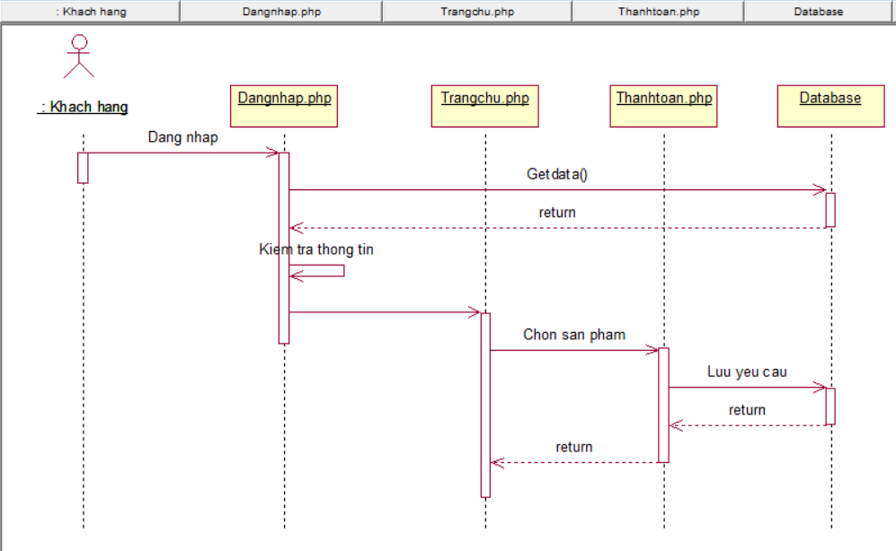

* + - 1. Biểu đồ tuần tự chức năng thanh toán
    1. Biểu đồ tuần tự thêm sản phẩm

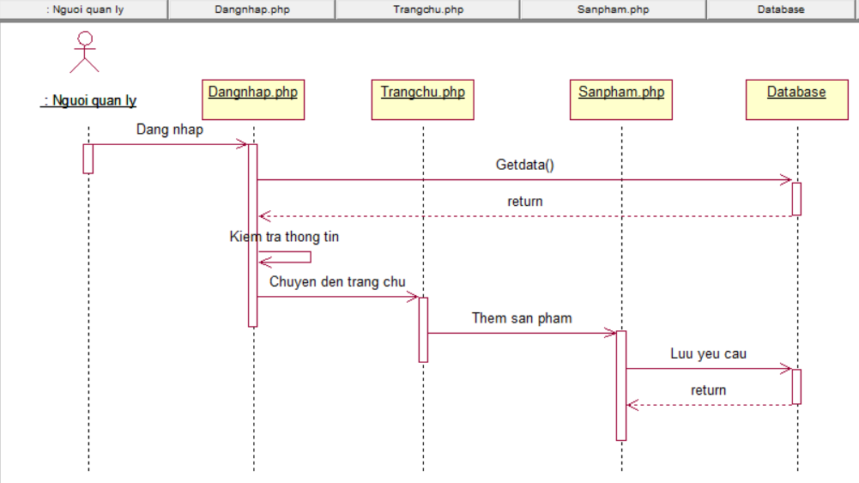

* + - 1. Biểu đồ tuần tự thêm sản phẩm
  1. Biểu đồ hoạt động
     1. Biểu đồ hoạt động đăng nhập

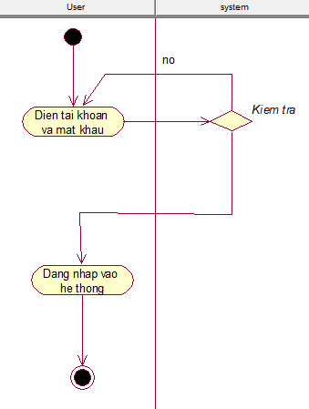

* + - 1. Biểu đồ hoạt động đăng nhập
    1. Biểu đồ hoạt động người dùng

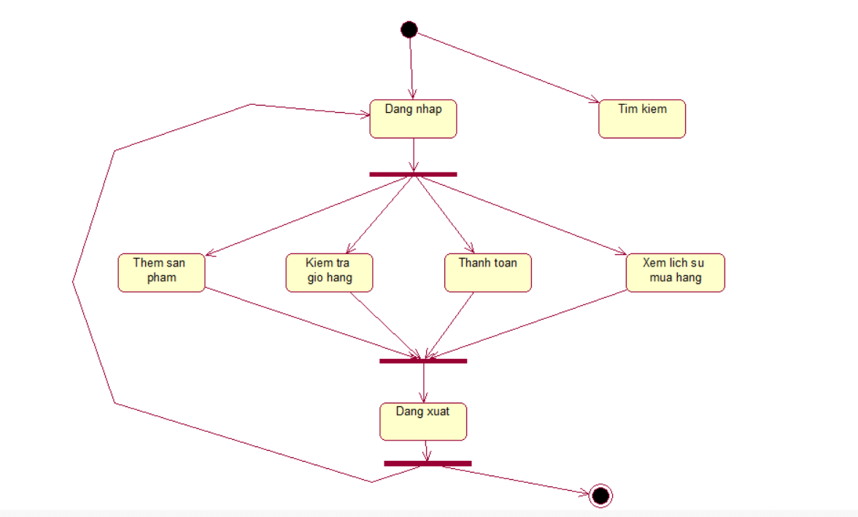

* + - 1. Biểu đồ hoạt động của người dùng
    1. Biểu đồ hoạt động của admin

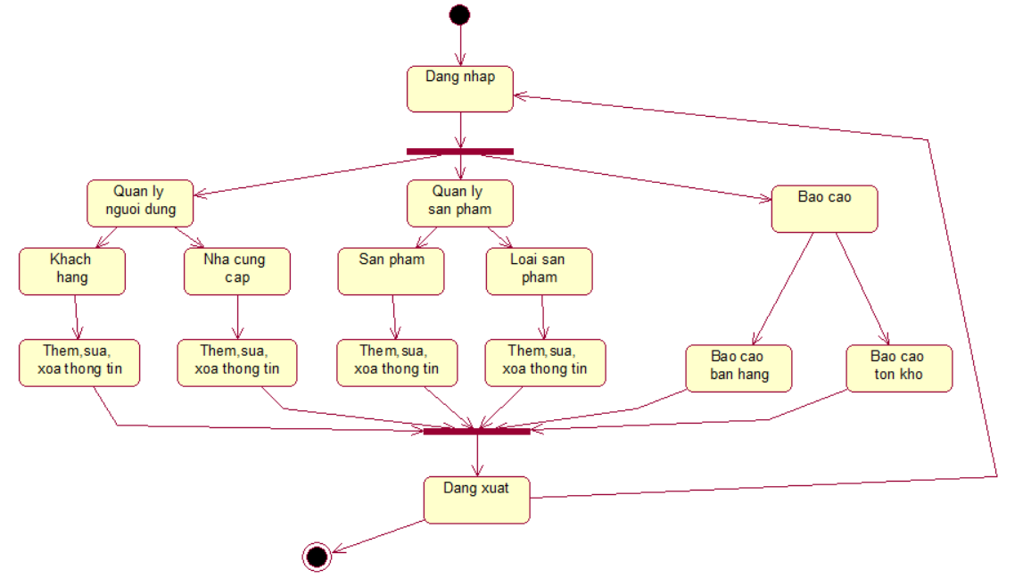

* + - 1. Biểu đồ hoạt động của admin

1. THIẾT KẾ CƠ SỞ DỮ LIỆU
   1. Tổng quan cơ sở dữ liệu

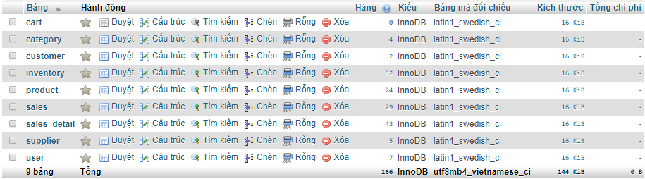

* + - 1. Tổng quan cơ sở dữ liệu
  1. Các bảng của hệ thống
     1. Bảng customer
        + 1. Bảng customer

|  |  |  |  |
| --- | --- | --- | --- |
| **Tên bảng** | **CUSTOMER** | | |
| **Mô tả** | **Dùng để lưu trữ thông tin của khách hàng** | | |
| **Các cột** | **Kiểu dữ liệu** | **Đặc điểm** | **Mô tả** |
| userID | Int(11) | PK,  identity(1,1)  , not null | Mã người dùng |
| customer_name | varchar(50) | Not null | Tên khách hàng |
| address | varchar(150) | Not null | Địa chỉ người dùng |
| contact | varchar(50) | Not null | Thông tin liên hệ |

* + 1. Bảng inventory
       - 1. Bảng inventory

|  |  |  |  |
| --- | --- | --- | --- |
| **Tên bảng** | **INVENTORY** | | |
| **Mô tả** | **Dùng để lưu trữ báo cáo nhập xuất kho** | | |
| **Các cột** | **Kiểu dữ liệu** | **Đặc điểm** | **Mô tả** |
| inventoryID | Int(11) | PK,  identity(1,1)  , not null | Mã báo cáo |
| userID | Int(11) | Not null | Mã người dùng |
| action | varchar(50) | Not null | Mô tả trạng thái |
| productid | Int(11) | Not null | Mã sản phẩm |
| quantity | Double | Not null | Số lượng |
| Inventory_date | Datetime | Not null | Ngày Nhập xuất |

* + 1. Bảng product
       - 1. Bảng product

|  |  |  |  |
| --- | --- | --- | --- |
| **Tên bảng** | **PRODUCT** | | |
| **Mô tả** | **Dùng để lưu trữ thông tin sản phẩm** | | |
| **Các cột** | **Kiểu dữ liệu** | **Đặc điểm** | **Mô tả** |
| productid | Int(11) | PK,  identity(1,1)  , not null | Mã sản phẩm |
| categoryid | Int(11) | Not null | Loại sản phẩm |
| productname | varchar(150) | Not null | Tên sản phẩm |
| productprice | double | Not null | Giá sản phẩm |
| productqty | double | Not null | Số lượng sản phẩm |
| photo | Varchar(200) | Not null | Hình ảnh sản phẩm |
| supplierid | Int(11) | Not null | Mã nhà cung cấp |

* + 1. Bảng cart
       - 1. Bảng cart

|  |  |  |  |
| --- | --- | --- | --- |
| **Tên bảng** | **CART** | | |
| **Mô tả** | **Dùng để lưu trữ thông tin giỏ hàng** | | |
| **Các cột** | **Kiểu dữ liệu** | **Đặc điểm** | **Mô tả** |
| Cartid | Int(11) | PK,  identity(1,1)  , not null | Mã giỏ hàng |
| userID | Int(11) | Not null | Mã người dùng |
| productid | Int(11) | Not null | Mã sản phẩm |
| qty | Double | Not null | Số lượng |

* + 1. Bảng category
       - 1. Bảng category

|  |  |  |  |
| --- | --- | --- | --- |
| **Tên bảng** | **CATEGORY** | | |
| **Mô tả** | **Dùng để lưu trữ thông tin loại sản phẩm** | | |
| **Các cột** | **Kiểu dữ liệu** | **Đặc điểm** | **Mô tả** |
| categoryid | Int(11) | PK,  identity(1,1)  , not null | Mã loại sản phẩm |
| categoryName | Varchar(30) | Not null | Tên loại sản phẩm |

* + 1. Bảng sales
       - 1. Bảng sales

|  |  |  |  |
| --- | --- | --- | --- |
| **Tên bảng** | **SALES** | | |
| **Mô tả** | **Dùng để lưu trữ thông tin báo cáo bán hàng** | | |
| **Các cột** | **Kiểu dữ liệu** | **Đặc điểm** | **Mô tả** |
| salesid | Int(11) | PK,  identity(1,1)  , not null | Mã báo cáo bán hàng |
| userid | Int(11) | Not null | Mã người dùng |
| salestotal | double | Not null | Tổng thanh toán |
| salesdate | Int(11) | Not null | Ngày thanh toán |

* + 1. Bảng sales detail
       - 1. Bảng sales detail

|  |  |  |  |
| --- | --- | --- | --- |
| **Tên bảng** | **SALES_DETAIL** | | |
| **Mô tả** | **Dùng để lưu trữ thông tin chi tiết báo cáo bán hàng** | | |
| **Các cột** | **Kiểu dữ liệu** | **Đặc điểm** | **Mô tả** |
| salesdetailid | Int(11) | PK,  identity(1,1)  , not null | Mã chi tiết báo cáo  bán hàng |
| salesid | Int(11) | Not null | Mã báo cáo bán hàng |
| productid | Int(11) | Not null | Mã sản phẩm |
| Sales_qty | double | Not null | Số lượng sản phẩm mua |

* + 1. Bảng supplier
       - 1. Bảng supplier

|  |  |  |  |
| --- | --- | --- | --- |
| **Tên bảng** | **SUPPLIER** | | |
| **Mô tả** | **Dùng để lưu trữ thông tin nhà cung cấp** | | |
| **Các cột** | **Kiểu dữ liệu** | **Đặc điểm** | **Mô tả** |
| userid | Int(11) | Not null | Mã người dùng |
| companyname | Varchar(50) | Not null | Tên nhà cung cấp |
| companyaddress | Varchar(150) | Not null | Địa chỉ nhà cung cấp |
| contact | Varchar(50) | Not null | Liên hệ |

* + 1. Bảng user
       - 1. Bảng user

|  |  |  |  |
| --- | --- | --- | --- |
| **Tên bảng** | **USER** | | |
| **Mô tả** | **Dùng để lưu trữ thông tin người dùng** | | |
| **Các cột** | **Kiểu dữ liệu** | **Đặc điểm** | **Mô tả** |
| userid | Int(11) | Not null | Mã người dùng |
| usename | Varchar(30) | Not null | Tên tài khoản |
| Password | Varchar(50) | Not null | Mật khẩu |
| Access | Int(1) | Not null | Phân loại trài khoản |

1. GIAO DIỆN CÀI ĐẶT CHƯƠNG TRÌNH THỬ NGHIỆM
   1. Admin
      1. Giao diện đăng nhập

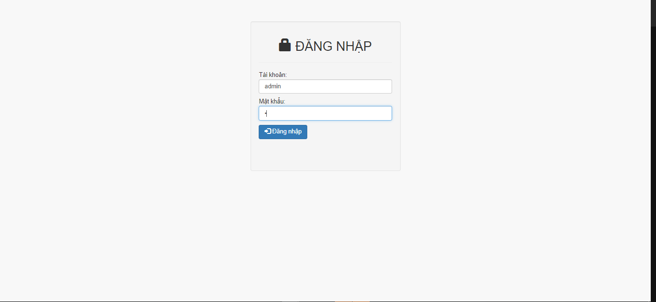

* + - 1. Giao diện đăng nhập
    1. Trang chủ admin

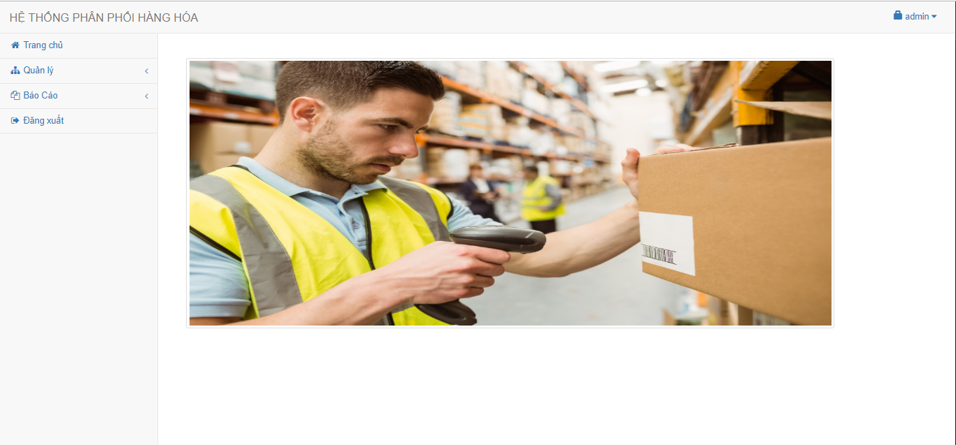

* + - 1. Giao diện trang chủ admin

* + 1. Đổi mật khẩu admin

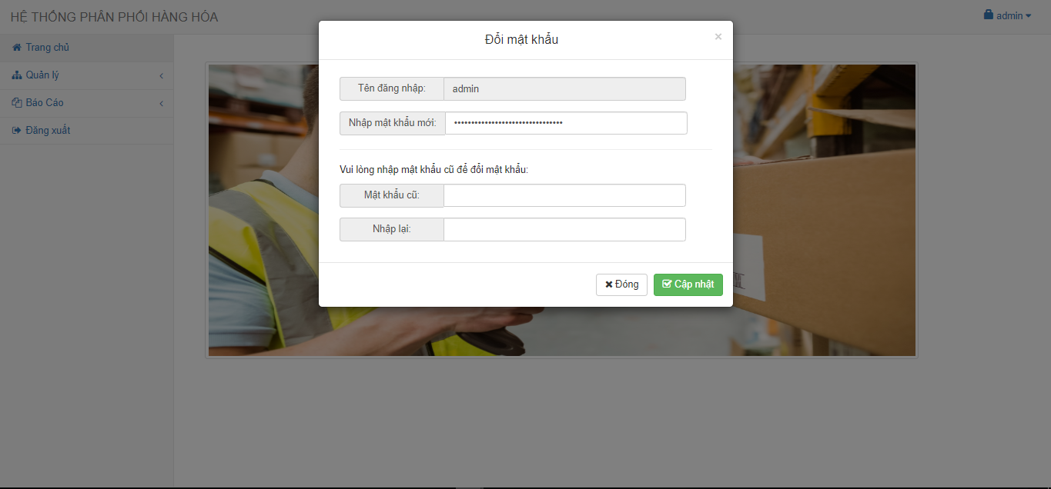

* + - 1. Giao diện đổi mật khẩu admin
    1. Đăng xuất

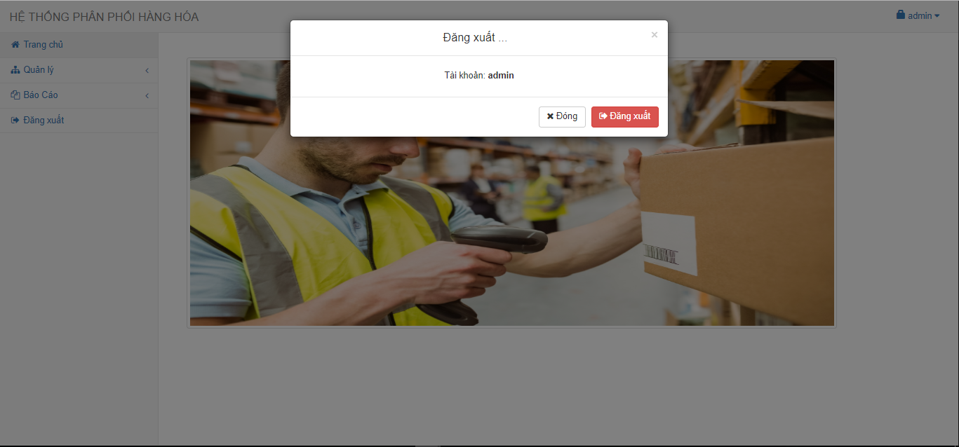

* + - 1. Giao diện đăng xuất

* + 1. Quản lý khách hàng

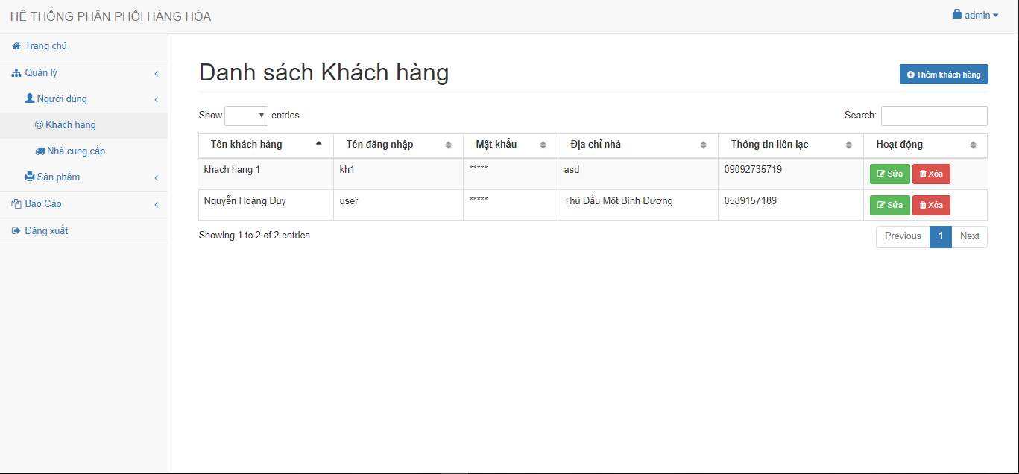

* + - 1. Giao diện quản lý khách hàng
    1. Thêm, sửa, xóa khách hàng

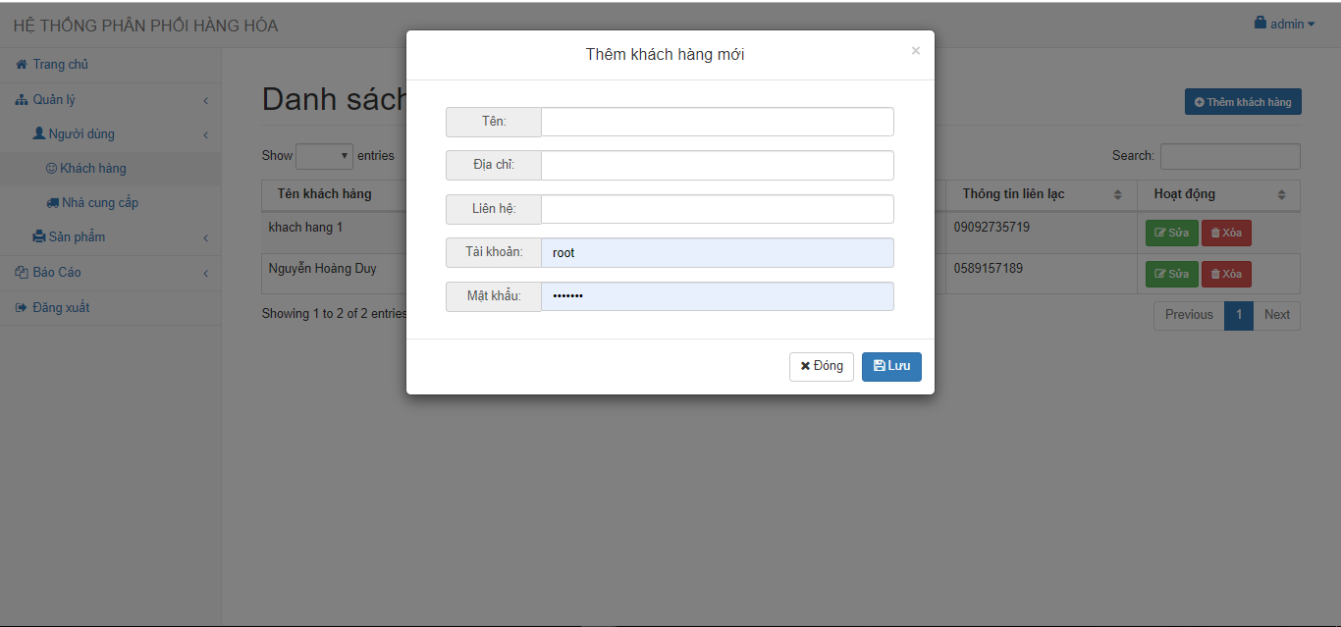

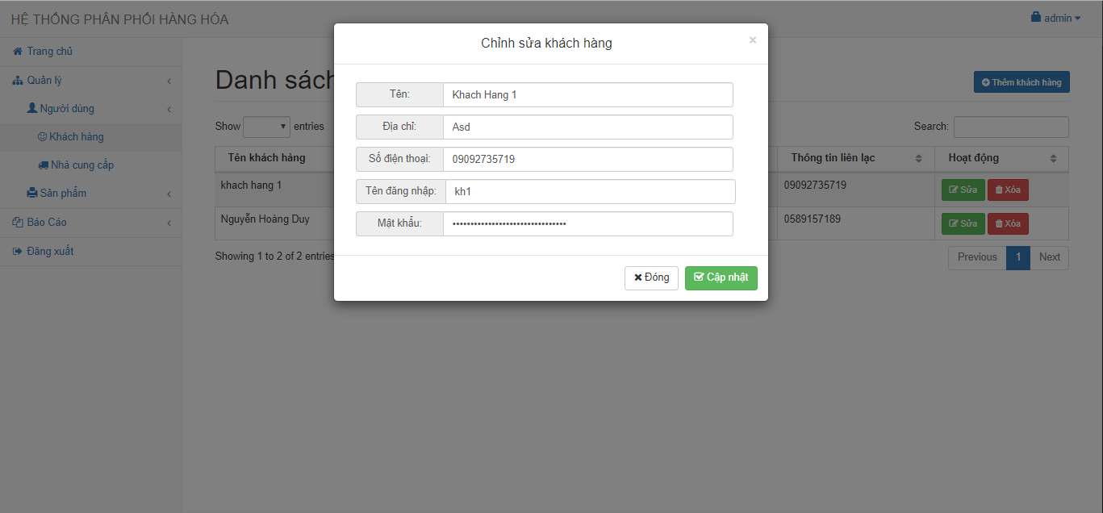

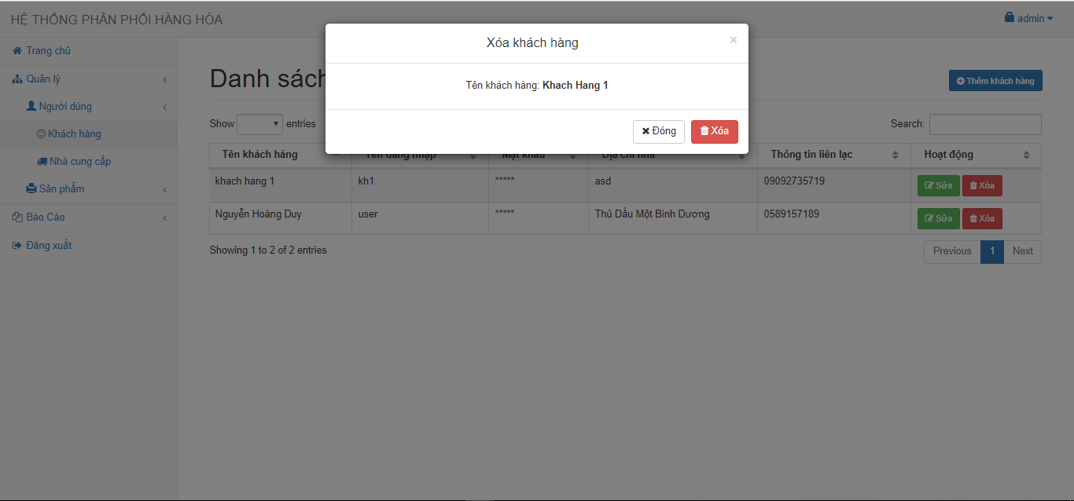

* + - 1. Giao diện thêm, sửa, xóa khách hàng.
    1. Quản lý nhà cung cấp

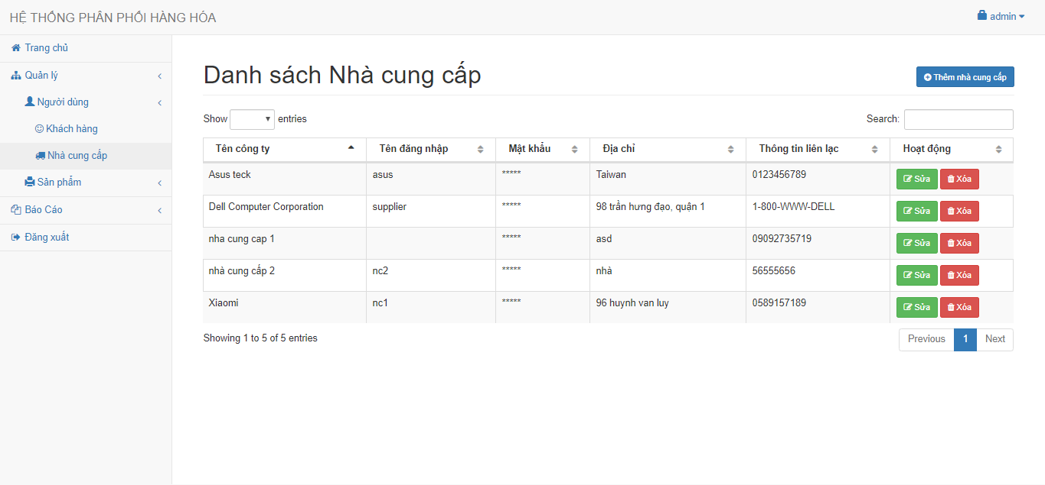

* + - 1. Giao diện quản lý nhà cung cấp

* + 1. Thêm, sửa, xóa nhà cung cấp

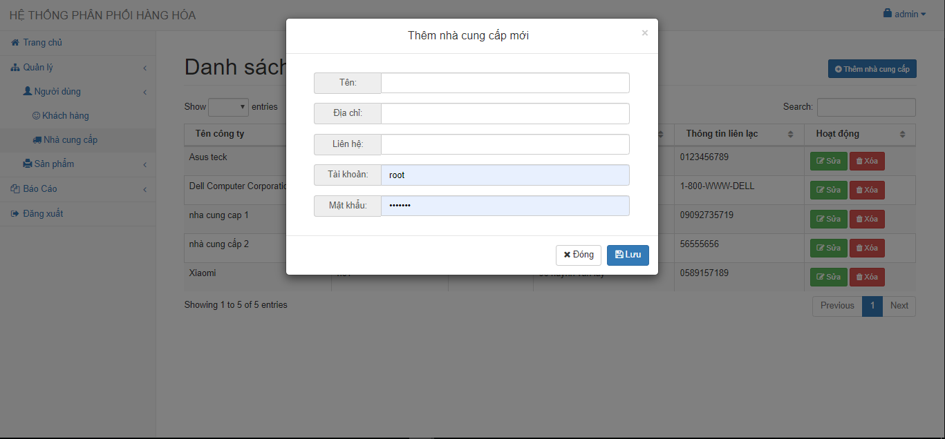

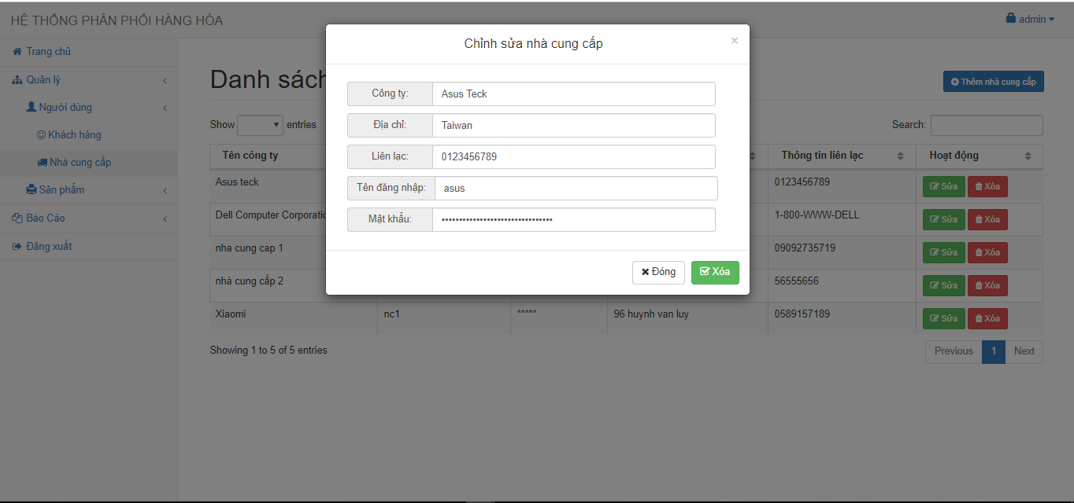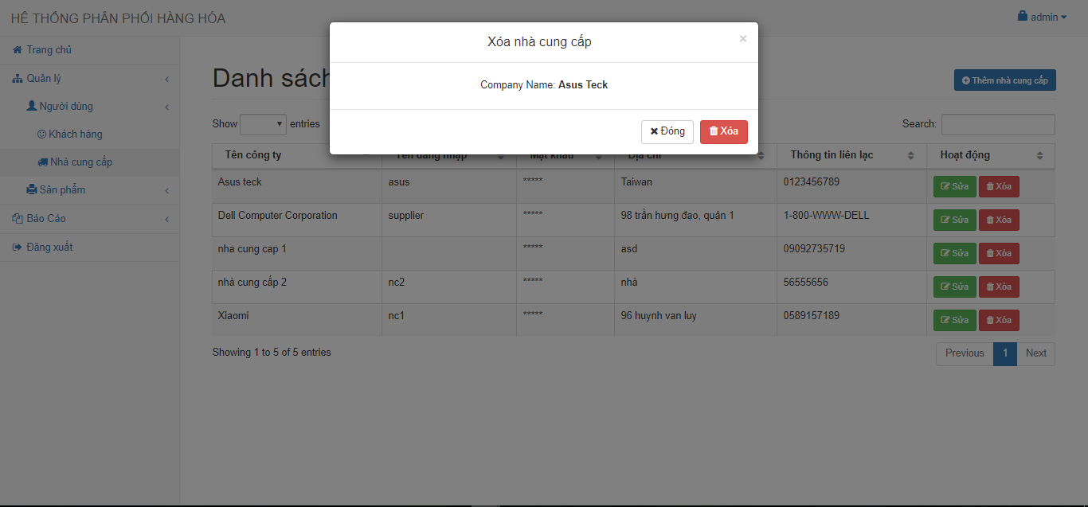

* + - 1. Giao diện thêm, sửa, xóa nhà cung cấp

* + 1. Quản lý sản phẩm

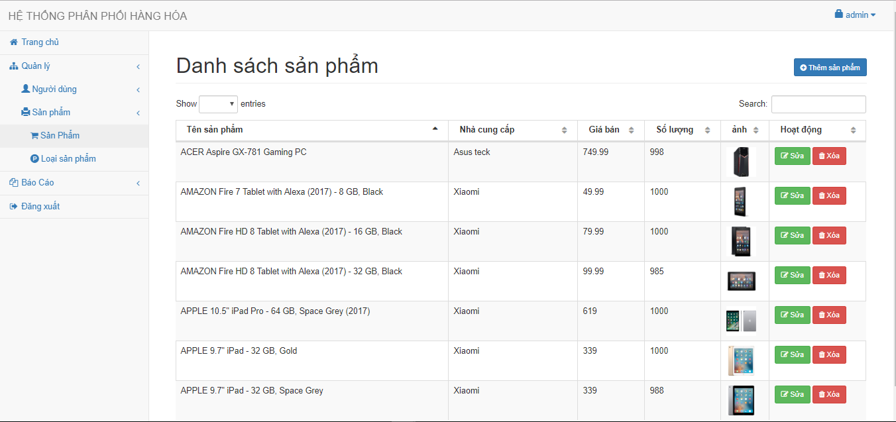

* + - 1. Giao diện quản lý sản phẩm
    1. Thêm, sửa, xóa sản phẩm

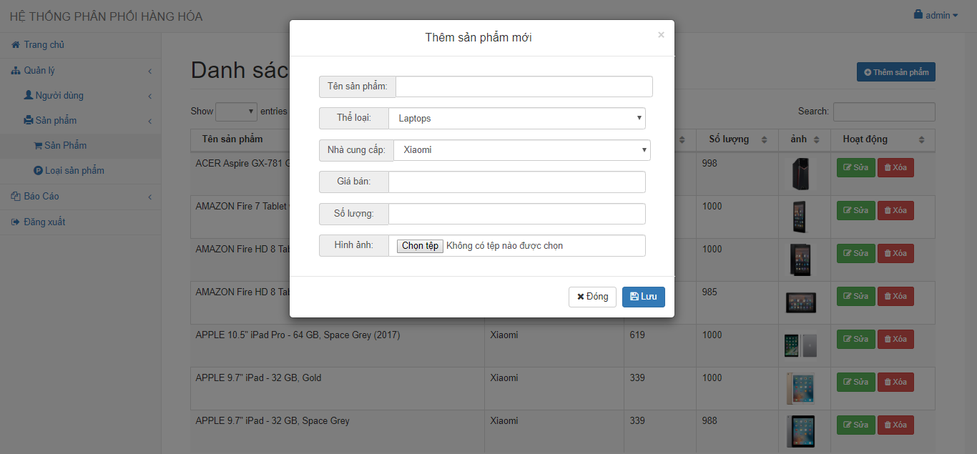

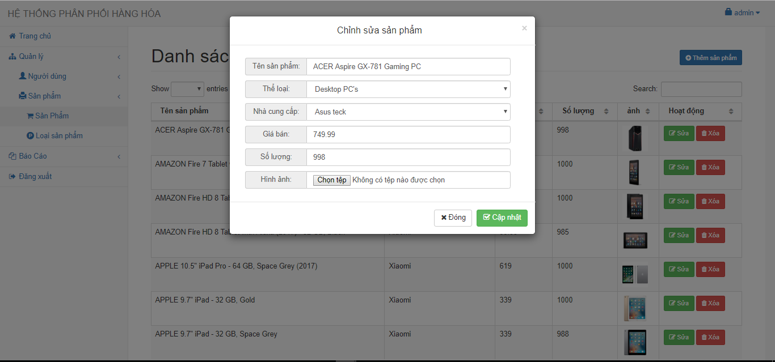

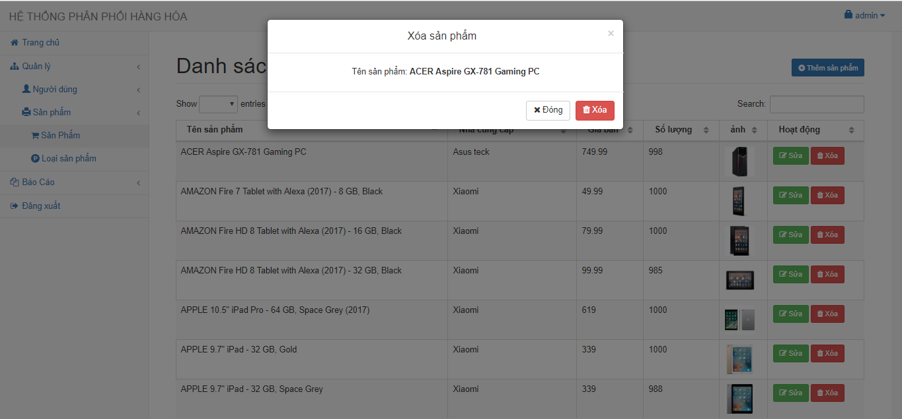

* + - 1. Giao diện thêm, sửa, xóa sản phẩm
    1. Quản lý loại sản phẩm

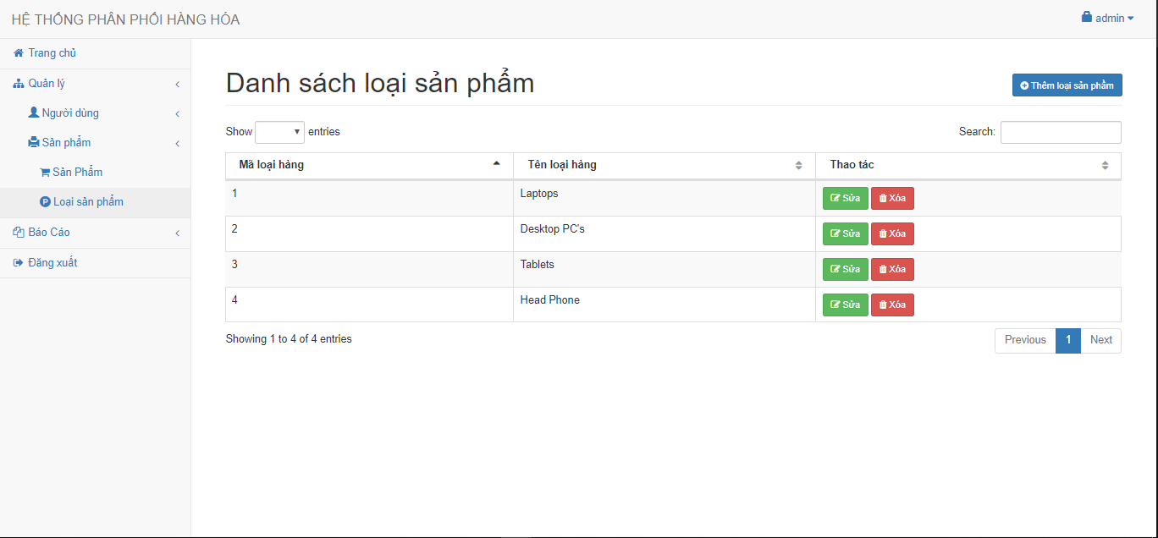

* + - 1. Giao diện quản lý loại sản phẩm
    1. Quản lý báo cáo bán hàng

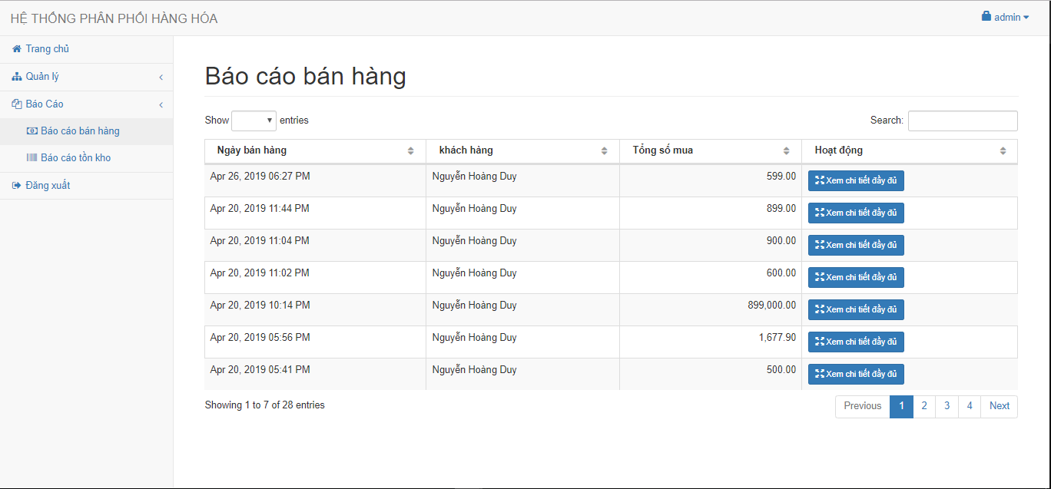

* + - 1. Giao diện báo cáo bán hàng
    1. Xem chi tiết báo cáo

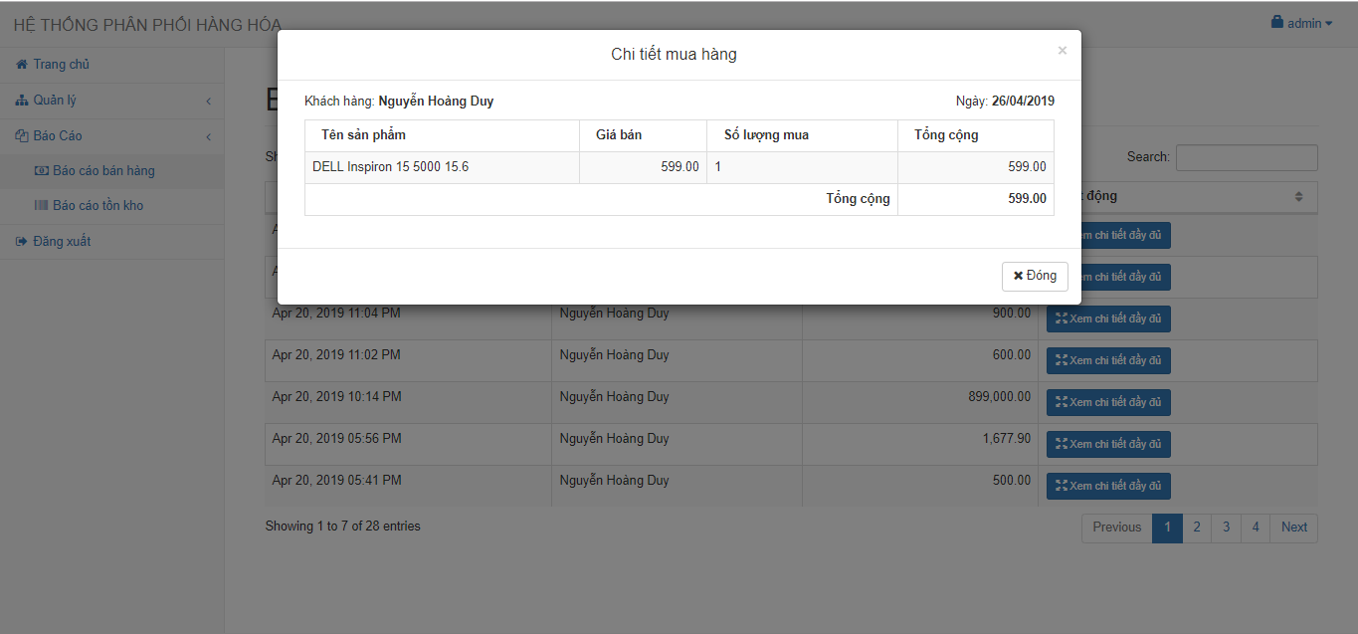

* + - 1. Giao diện xem chi tiết báo cáo

* + 1. Báo cáo tồn kho

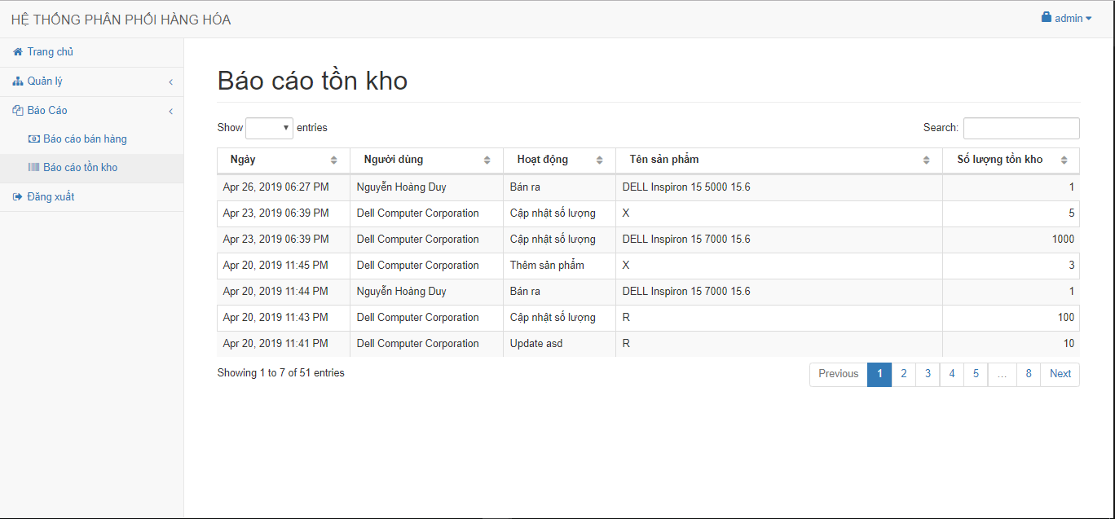

* + - 1. Giao diện báo cáo tồn kho
    1. Đăng xuất

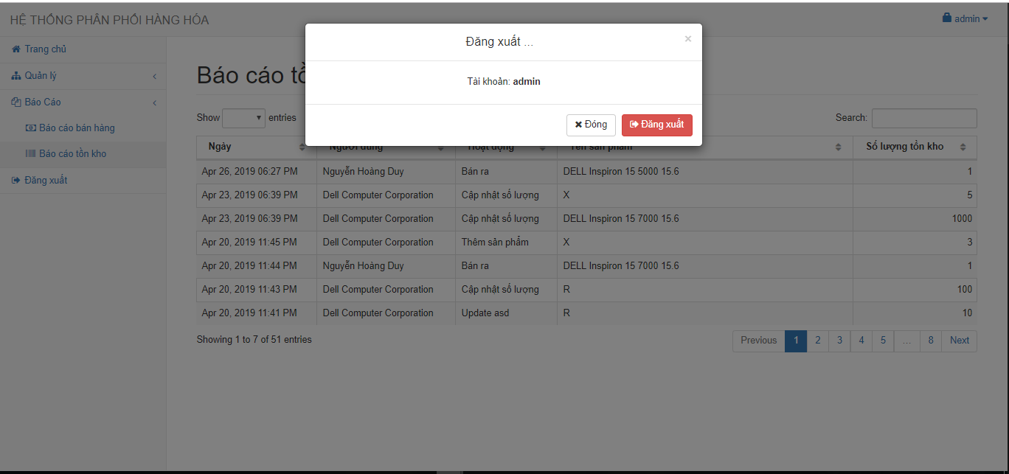

* + - 1. Giao diện đăng xuất

* 1. Nhà cung cấp
     1. Trang chủ nhà cung cấp

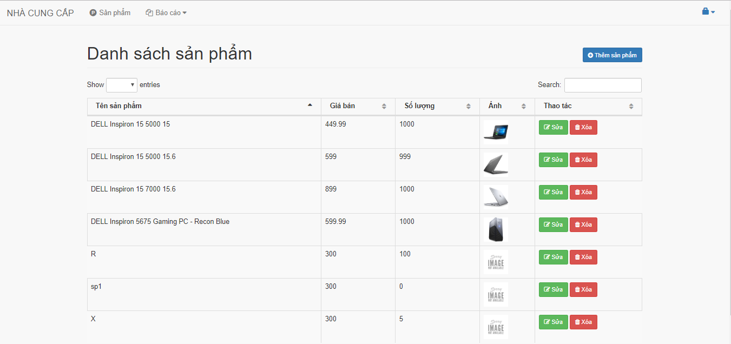

* + - 1. Giao diện trang chủ nhà cung cấp
    1. Đổi mật khẩu nhà cung cấp

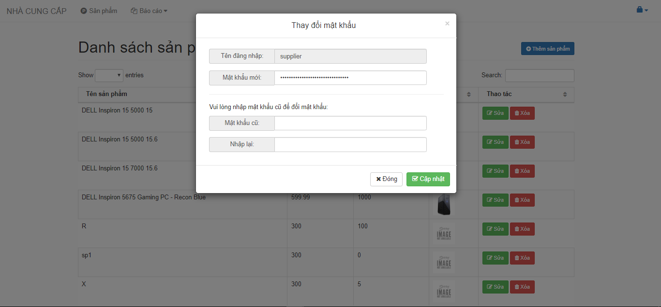

* + - 1. Giao diện đổi mật khẩu nhà cung cấp

* + 1. Đổi thông tin nhà cung cấp

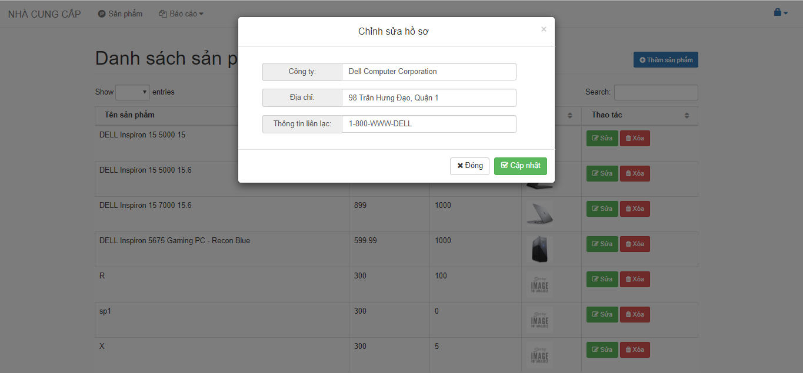

* + - 1. Giao diện đổi thông tin nhà cung cấp
    1. Danh sách sản phẩm

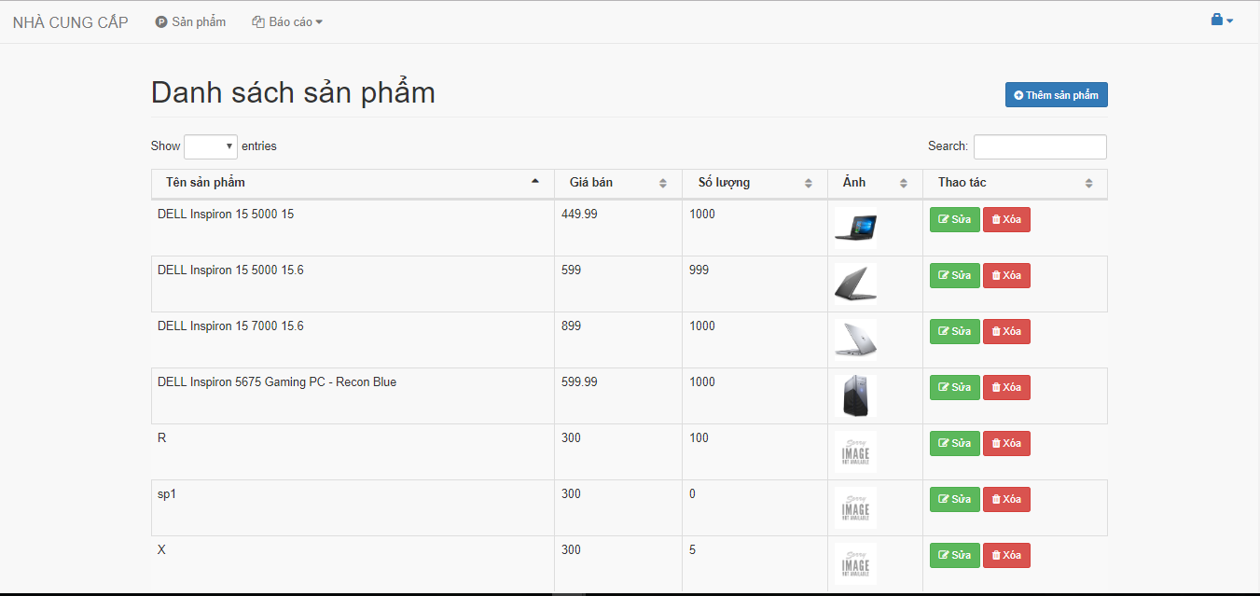

* + - 1. Giao diện danh sách sản phẩm

* + 1. Thêm, sửa, xóa sản phẩm

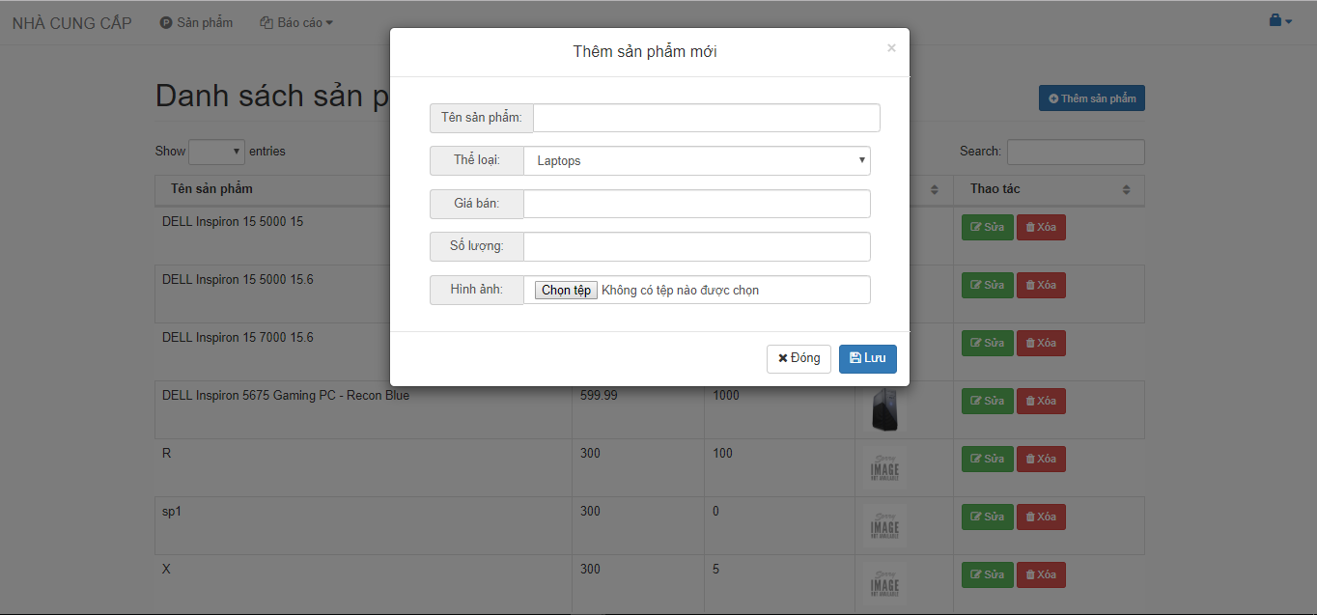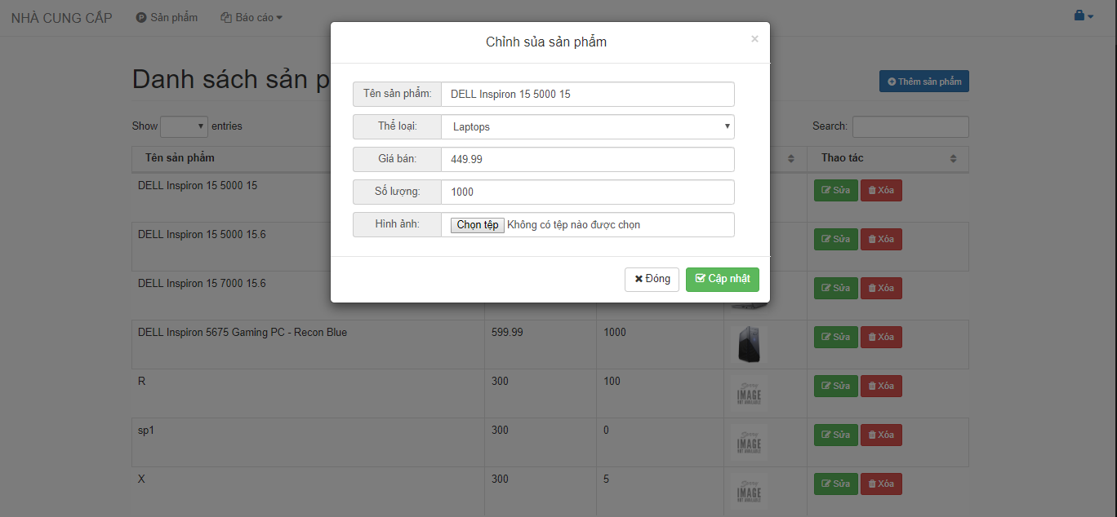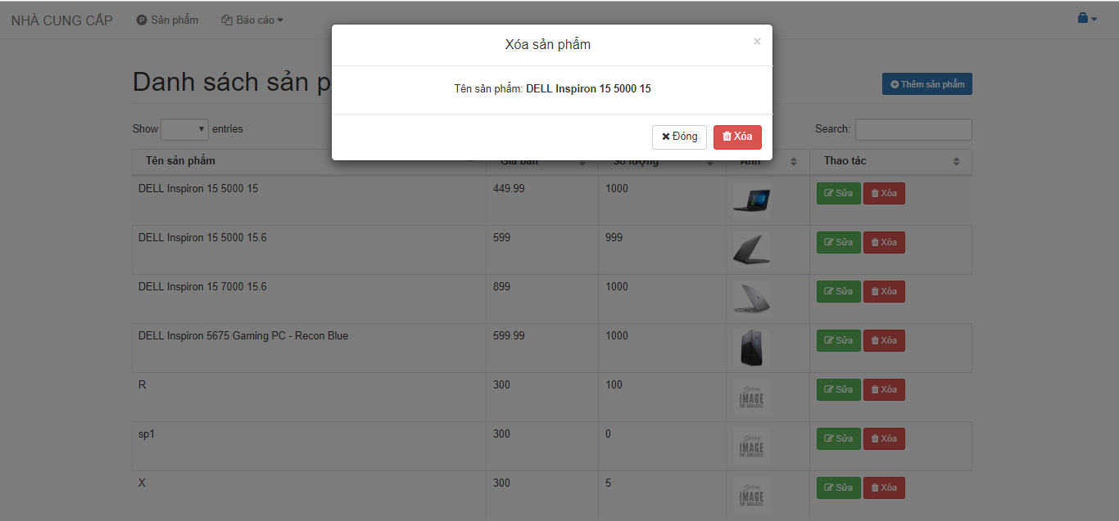

* + - 1. Giao diện thêm, sửa, xóa sản phẩm

* + 1. Báo cáo bán hàng

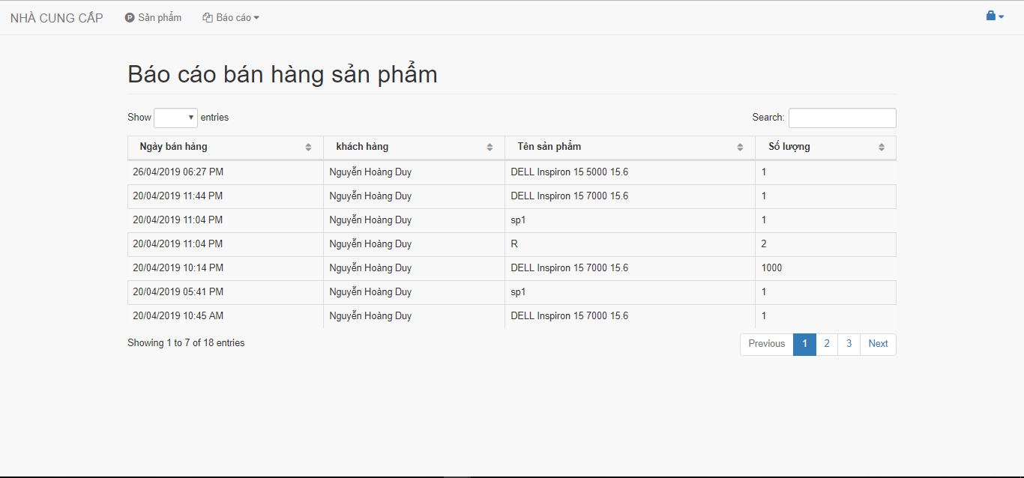

* + - 1. Giao diện báo cáo bán hàng
    1. Báo cáo nhập xuất

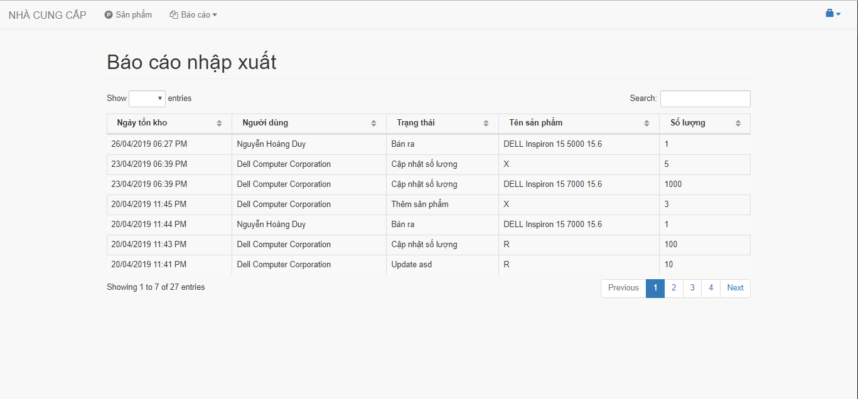

* + - 1. Giao diện báo cáo nhập xuất

* 1. Khách hàng
     1. Trang chủ khách hàng

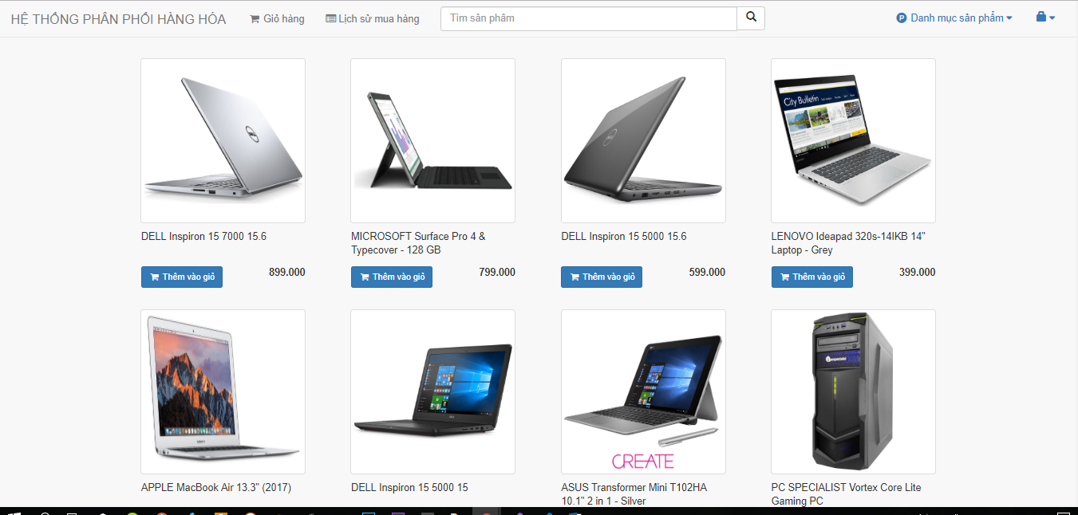

* + - 1. Giao diện trang chủ khách hàng
    1. Đổi mật khẩu khách hàng

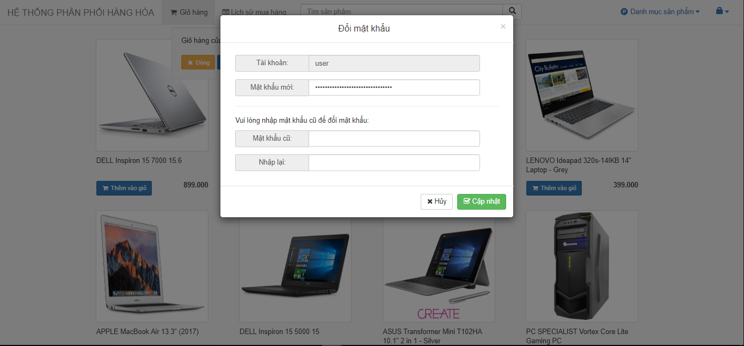

* + - 1. Giao diện đổi mật khẩu khách hàng

* + 1. Chỉnh sửa khách hàng

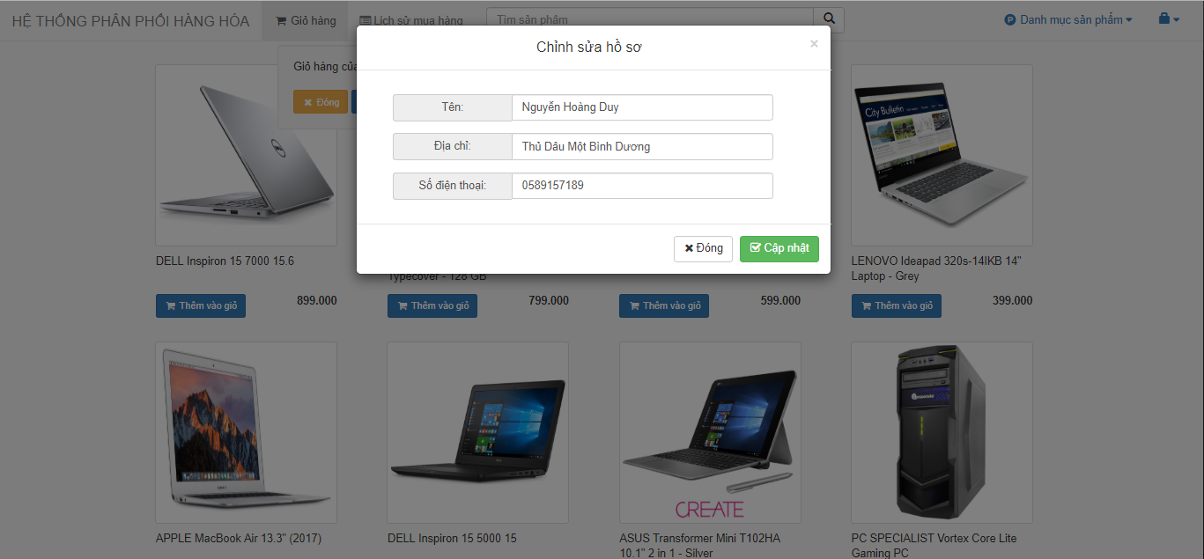

* + - 1. Giao diện chỉnh sửa khách hàng
    1. Danh mục loại sản phẩm

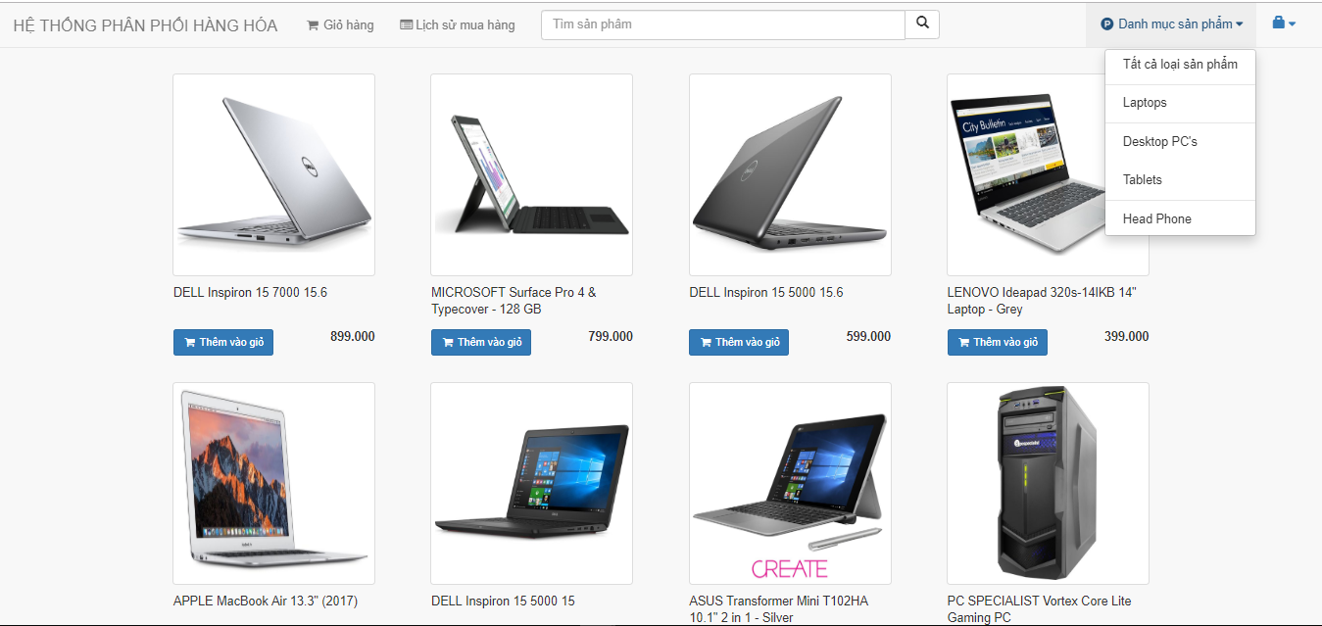

* + - 1. Giao diện danh mục loại sản phẩm

* + 1. Chọn mua sản phẩm

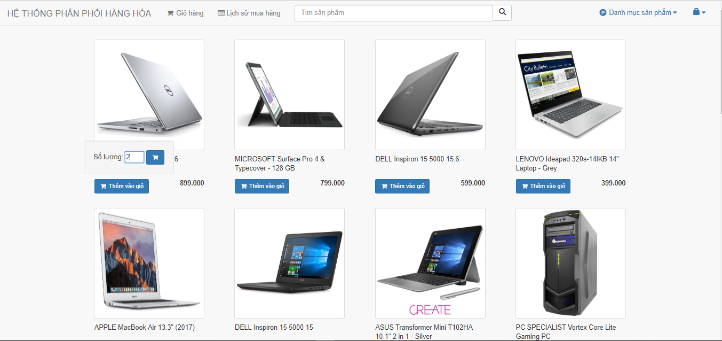

* + - 1. Giao diện chọn mua sản phẩm
    1. Giao diện giỏ hàng

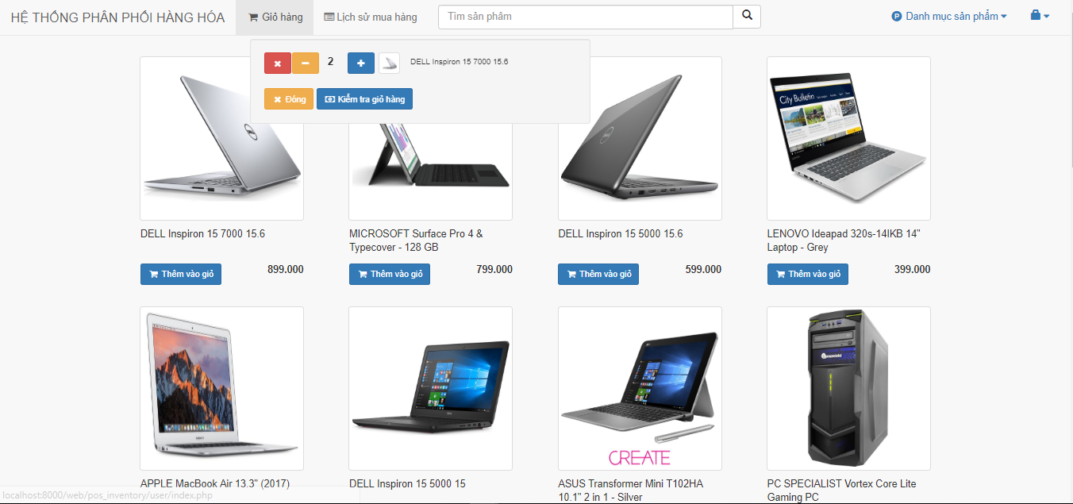

* + - 1. Giao diện giỏ hàng

* + 1. Chi tiết mua hàng

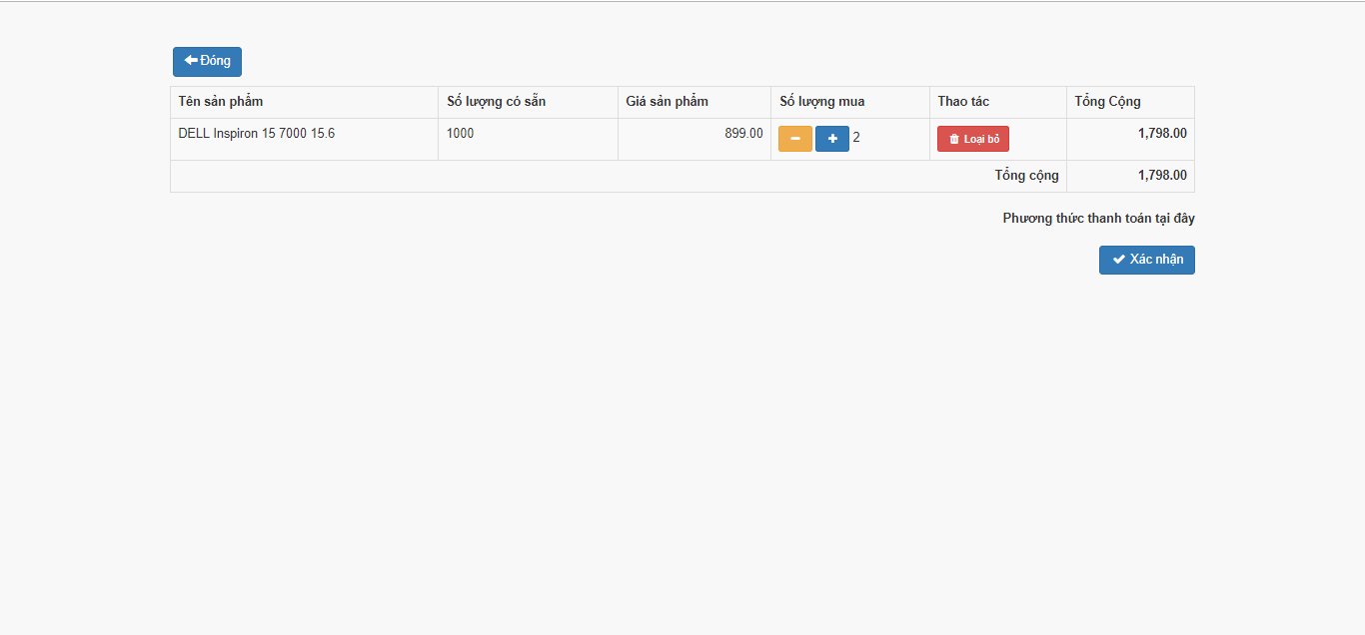

* + - 1. Giao diện chi tiết mua hàng
    1. Lịch sử mua hàng

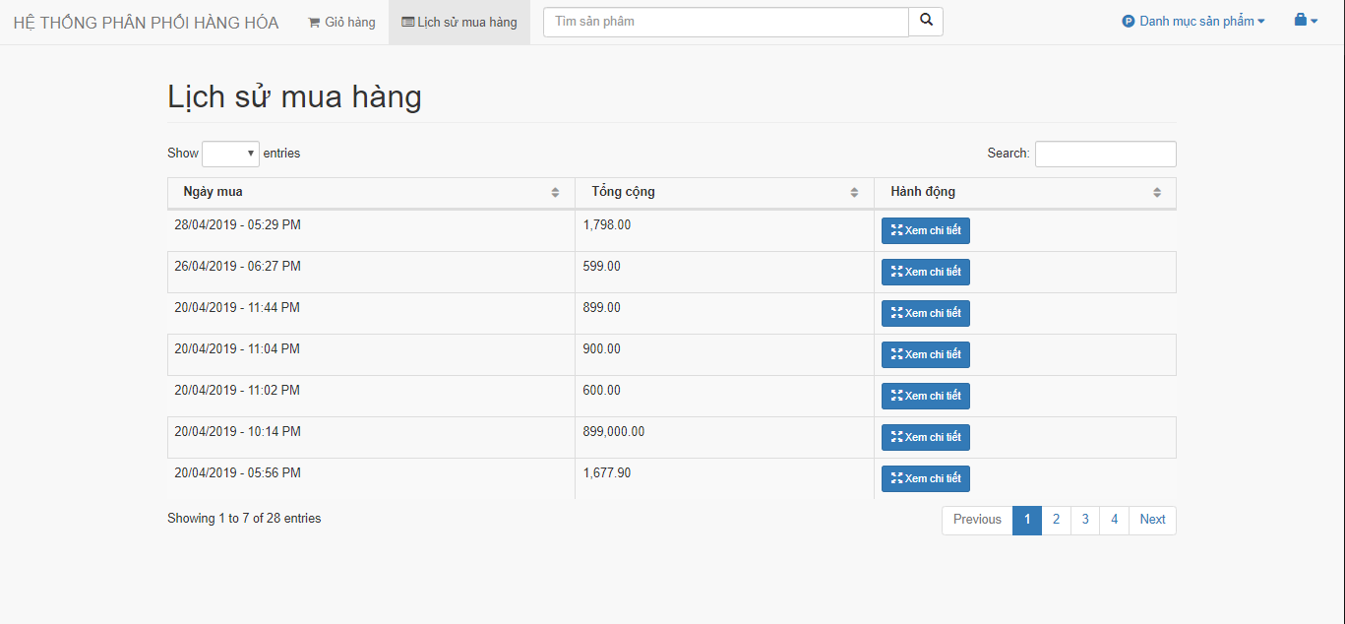

* + - 1. Giao diện lịch sử mua hàng

* + 1. Chi tiết mua hàng

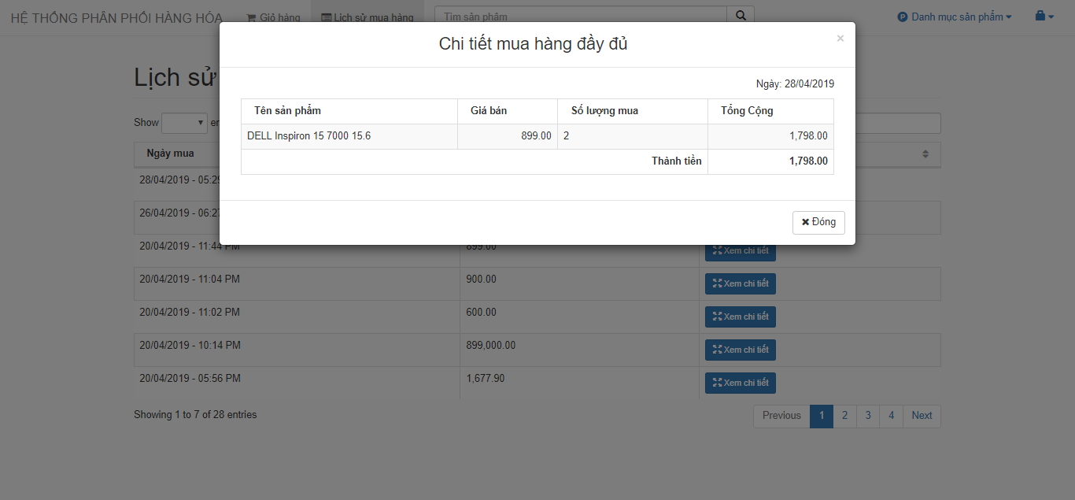

* + - 1. Giao diện chi tiết mua hàng

KẾT LUẬN

**1. Kết quả đạt được**

Qua quá trình học tập trao dồi kiến thức cùng bạn bè, kết hợp với tham khảo các tài liệu liên quan em đã có thể hoàn thành bài báo cáo này. Qua đó em còn học hỏi được thêm nhiều kiến thức mới để xây dựng một website như: sử dụng JavaScript kết hợp Css và ngôn ngữ lập trình Php, …

Ngoài ra còn trao dồi được kiến thức về lập trình web Php.

**2. Hướng phát triển của đề tài**

Sữa các lỗi nhỏ và hoàn thiện chương trình, tối ưu code và mã hóa web, tăng tính năng bảo mật.

Chỉnh sửa giao diện đẹp và thân thiện hơn

TÀI LIỆU THAM KHẢO

**Tiếng Việt**

1. Bryan Syverson, Joel Murach, *SQL Server hướng dẫn học qua ví dụ*, NXB Khoa học và Kỹ thuật, 2013.

**Tiếng Anh**

1. Floyd Sally, Jacobson Van (1993), *Random Early Detection gateways for Congestion Avoidance*, IEEE/ACM Transactions on Networking.